177-178 Уважаемые студенты 270! Это задание на 6 уроков!
Тема: « Обработка пройм в изделиях без рукавов»
Срез проймы в изделиях без рукавов обрабатывается аналогично срезу горловины без воротника:
-Обтачным швом
-Обтачкой, выкроенной по форме проймы
-Обтачкой с кантом
-Окантовочным швом
-Обтачкой, выкроенной под углом 45° к нити основы — косой бейкой
-И другими способами

Задание:
1Внимательно прочитайте всё задание.
2 Изучите схемы и последовательностью обработки проймы без рукавов
3. Всё законспектировать в тетрадь

Графическое изображение | Технологическая последовательность обработки

Обработка проймы обтачкой в чистый край
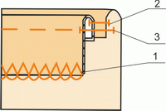 | 1 Выкраивание обтачки по форме проймы  2.Дублирование обтачки  3. Обметать срез обтачки. Обметывание производить с лицевой стороны обтачки.стр.1  4. Обтачать срез проймы обтачкой.стр.2  5. Настрочить припуск шва обтачивания на обтачку.стр.3  6. Приутюжить пройму.  7. Закрепить обтачки по плечевым и боковым швам строчкой.

Обработка проймы обтачкой с отделочной строчкой
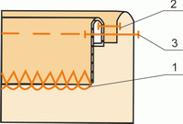 | 1 Выкраивание обтачки по форме проймы  2.Дублирование обтачки  3. Обметать срез обтачки. Обметывание производить с лицевой стороны обтачки. стр1  4. Обтачать срез проймы обтачкой.стр2  5. Приутюжить шов обтачивания , выправляя кант из основной детали.  6. Проложить отделочную строчку по краю проймы.стр.3  7. Приутюжить пройму.  8. Закрепить обтачки по плечевым и боковым швам строчкой.

Обработка проймы окантовочным швом
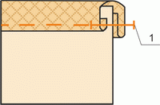 | 1. Обогнуть открытый срез детали окантовкой, сложенной пополам в долевом направлении лицевой стороной вверх и сколоть булавками.  2. Проложить строчку на расстоянии 0,1-0,2 см от края окантовки.  3. Приутюжить пройму.

Обработка проймы окантовочным швом вдвое сложенной окантовкой
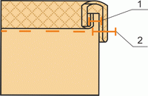 | 1. Притачать окантовку ,сложенную вдвое, к срезу проймы, складывая детали лицом к лицу и уравнивая срезы.  2. Обогнуть срезы проймы, и закрепить край окантовки строчкой. Строчку прокладывают в шов притачивания окантовки. | .

179-180
Тема: «Соединение рукава с проймой»
Задание:
1Внимательно прочитать текст
2 Изучить схемы и последовательность соединения рукава с проймой
3. Законспектировать в тетрадь
Соединение рукавов с проймами
Для правильного положения рукавов на фигуре, а также для обеспечения свободы движения руки окат рукава делают длиннее проймы изделия на 4-6см. По окату рукава сначала прокладывают две строчки с расстояниями между ними 0,5 см и стягивают нитки распределяя посадку в зависимости от модели.
Рукава могут быть втачены в пройму после соеденения боковых срезов и срезов рукавов (закрытую пройму).
Перед вмётыванием рукавов в пройму их предварительно прикалывают к изделию булавками, совмещая контрольные надсечки на рукаве и пройме.
При вмётывании рукава в пройму, рукава вывёртывают на лицевую сторону, а изделие на изнанку, рукава вкладывают в пройму изделия лицевыми сторонами внутрь и вмётывают со стороны рукава шириной шва 1,5 см, втачивают со стороны рукава, шириной шва 1,5см.
Посадку сутюживают, срез втачивания рукава приутюживают, срезы обмётывают со стороны изделия.

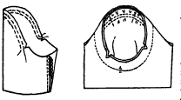
Проверка правильности соединения рукава с проймой:
-Высшая точка оката рукава должна совпадать с плечевым швом
-Рукав должен быть параллелен краю борта
-Необходимо проверить ширину плечевого шва и длину рукава согласно размерных признаков
-Правильность распределения посадки

181-182
Тема: «Способы обработки низа изделия»
Задание:
1Внимательно прочитайте текст и задание
2 Изучите схемы и последовательность обработки низа блузки
3. В тетради, только зарисовать схему и подписать способ обработки
4. Самостоятельно познакомиться с обработкой среза низа в блузке из трикотажного полотна и оформить в тетради.

Способ обработки среза низа блузки зависит от качества ткани, модели и желания заказчика. Так же срез низа можно обработать с различными элементами отделки. Прежде чем обрабатывать срез низа, его необходимо осноровить.

Срез низа блузки обрабатывают аналогично срезу низа рукава, т.е. следующими способами:
Графическое изображение | Технологическая последовательность обработки | Вид ткани

Обработка низа швом вподгибку с открытым срезом
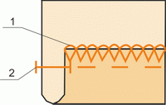 | 1. Обметать срез низа.  2. Подогнуть и застрочить предварительно обметанный срез.  3. Приутюжить низ. | Для всех тканей

Обработка низа швом вподгибку с закрытым срезом
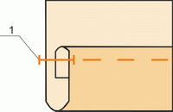 | 1. Подогнуть и застрочить низ швом вподгибку с закрытым срезом.  2. Приутюжить низ. | Для тонких тканей

Обработка низа потайными стежками
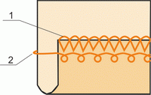 | 1. Обметать срез низа.  2. Подогнуть и подшить низ потайными стежками.  3. Приутюжить низ. | Для всех тканей

Обработка низа клеевой паутинкой
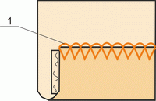 | 1. Обметать срез низа.  2. Закрепить подогнутый срез клеевой паутинкой.  3. Приутюжить низ. | Кроме прозрачных

Работу передать на почту boss26kab@yandex.ru
Обязательно указывайте, за какое число работа!!!

